KELOMPOK 11 PEMROGRAMAN WEB

Nama Anggota : Rosihan Ardiansyah (D42115305)

Kevin Christian Halim (D42115313)

Muhammad Ainal Munzir (D42115501)

Giyan Wirayuda Pratama (D42115521)

**SPESIFIKASI APLIKASI**

1. **Deskripsi Aplikasi**

Kelompok kami belum memutuskan nama aplikasi yang akan kami buat tetapi kami terinspirasi dari contoh permainan HTML sederhana yang disediakan oleh website w3schools.com. Dimana objek karakter pemain yang dilambangkan dengan sebuah kotak merah yang terlihat bergerak ke kanan, menghindari benturan dari batang-batang rintangan (obstacle) yang datang dari sebelah kanan.

Objek akan bergerak dengan masukan dari keyboard, yaitu key wasd ataupun dari arrow key. Petunjuk permainan akan ditampilkan di bawah atau di atas kotak permainan, tergantung dari keputusan akhir kelompok kami.

Seiring dengan bergeraknya objek dalam menghindari obstacle, terdapat counter score di pojok kanan atas layar permainan yang akan menunjukkan sejauh mana objek dapat bertahan dari membentur obstacle-obstacle yang datang, semakin lama objek bertahan maka semakin besar nilai score.

Jika objek menabrak obstacle maka permainan akan berhenti dan tampilan baru akan muncul. Tampilan ini berisi pilihan apakah pemain akan mengulang permainan atau tidak. Tampilan juga akan berisi score akhir yang pemain dapatkan.

1. **Rancangan Tampilan**

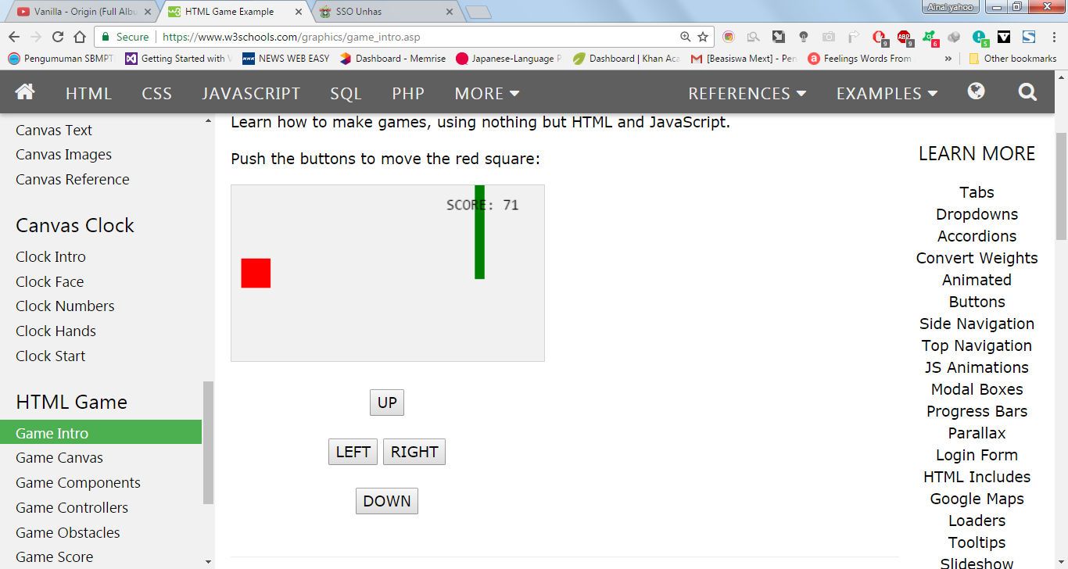 Kerangka dari tampilan permainan ini akan kurang lebih sama dengan contoh permainan yang ada di website w3schools.com yaitu sebagai berikut:

Yang membuat tampilan permainan kelompok kami berbeda adalah rintangan (obstacle) yang datang akan muncul dari bagian atas, ke bawah, dan objek karakter pemain akan bergerak ke kiri dan ke kanan, menghindari obstacle-obstacle tersebut.

Dengan tambahan kami akan membuat luas daerah permainan menjadi lebih besar. Kami juga akan menyediakan tempat berisi bantuan permainan, agar pembaca dapat memahami apa-apa saja yang akan digunakan dalam memainkan permainan kami, tanpa membuka tab atau jendela alert baru.

Kami juga akan membuat file .css terpisah untuk desain tampilan tiap objek dalam game kami, yang tentunya tidak sesederhana tampilan disamping.

1. **Spesifikasi Output**

Yang ditampilkan pertamakali saat halaman dimuat adalah tampilan awal permainan, berisi deskripsi singkat permainan dan petunjuk dalam memainkannya. Kemudian tampilan arena permainan berupa persegi berisi objek karakter pemain dan rintangan-rintangan (obstacles) yang berdatangan. Pemain menggunakan key wasd ataupun arrow key dalam menggerakkan objek untuk menghindari obstacles. Jika objek menabrak salah satu dari obstacle, maka akan muncul tampilan yang akan berisi pilihan untuk mengulang permainan atau tidak.